Reflux gastro-oesophagien  RGO  Se lie dans les 2 sens | Régurgitation contenue acide de l’estomac dans l’œsophage  Symptômes : Sensation de brûlure au creux de l’estomac au sternum, survenant souvent après les repas.  • Estomac : aliments poursuivent leur dégradation grâce à la digestion chimique (aliments broyés, malaxés, brassés) et la digestion mécanique  • Digestion chimique : pepsinogène transformé en pepsine sous l’action de l’HCL qui entame le processus de digestion des protéines.  • Diverses sécrétions ont lieu au niveau de l’estomac :  • Sécrétion de mucus : Permet de protéger la muqueuse gastrique  • Sécrétion d’HCl : L’HCl a une fonction bactéricide  • Sécrétion du facteur intrinsèque : Permet l’absorption de la vitamine B12  • Sécrétion de gastrine : Permet la régulation de la sécrétion acide  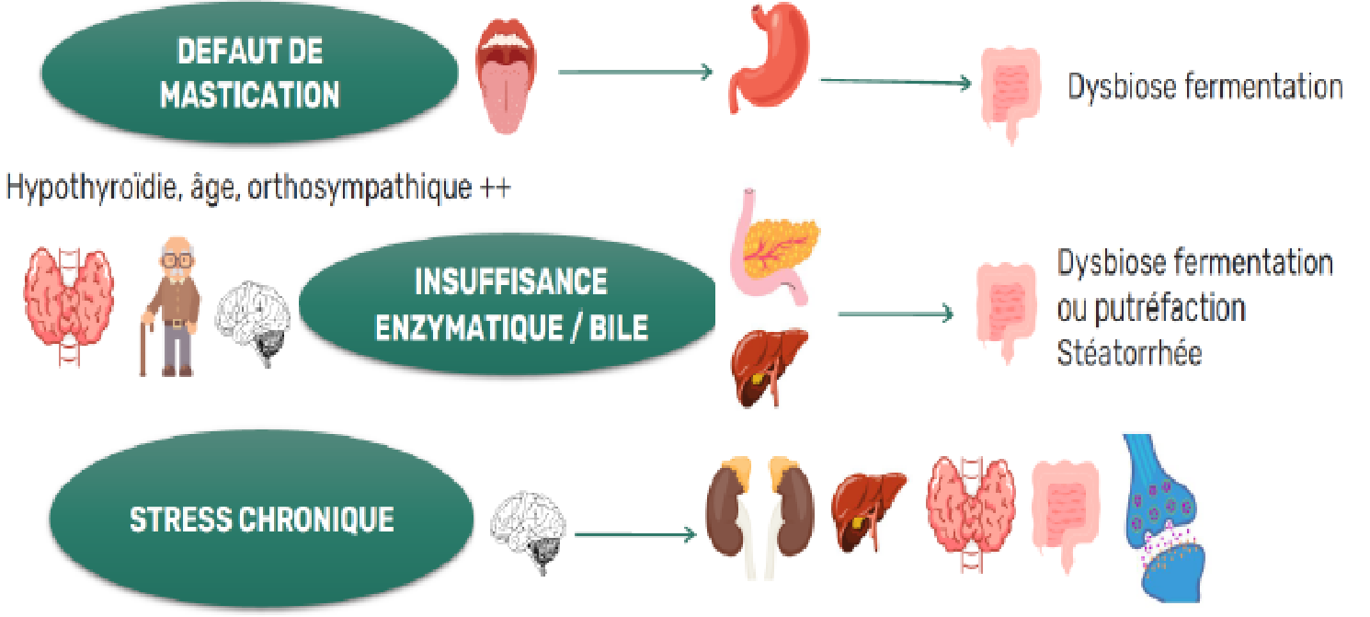  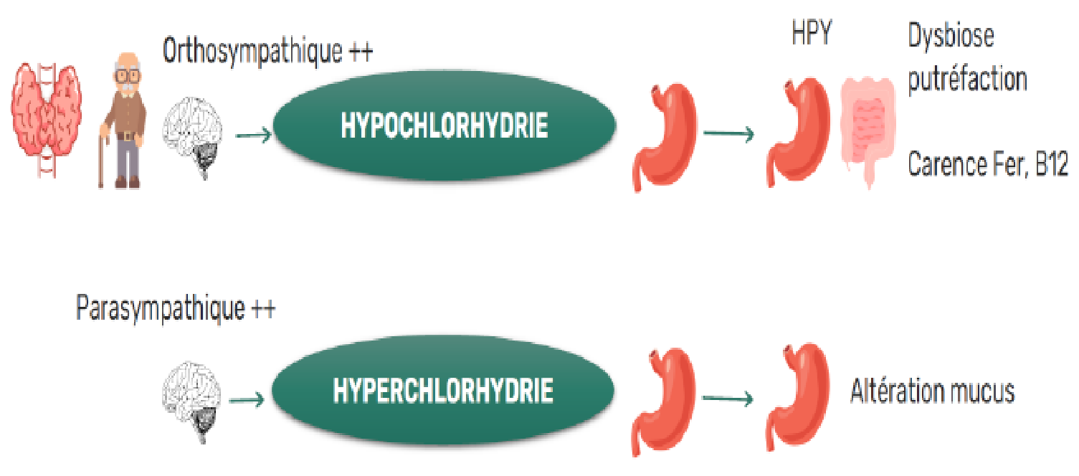  Liens systèmes :  Digestion – Absorption (perméabilité intestinale, microbiote) :  SI (Surveillance immunitaire) :  INF (Processus inflammatoire) :  RNH (Régulation Neuro Hormonale) :
Evolution – Risque  « Intégrité structurale » | - Œsophagite Risque : d’endo-Brachyoesophage
Diagnostic | - Clinique  - Fibroscopique si besoin
Causes  « Facteurs P – D – F » | - Alimentation inadaptée  - Défaut de mastication  - Insuffisance enzymes, bile  - Stress chronique  - Relâchement tissus  - Hernie hiatale  - Hypochlorhydrie
Enquête  Questions | - Temps de manger ?  - Lien entre vos symptômes et une situation de stress ?  - Brûlure dans l’estomac ou uniquement du reflux ?  - Réalisation fibroscopie ?  - Prescription médicales d’un traitement pour votre reflux (IPP) ?  - Déclenchement symptômes avec des aliments spécifiques ? (FODMAPS, aliments irritants- piment, alcool, café) ?  Reflux plutôt avant ou après le repas ?
Bilans | - Fut 2 : évaluation mucus  - Acides biliaires : évaluation bile
Allopathie préventive | - Soulager brûlure épigastriques : abaisser acidité estomac  - Protection muqueuse  - 1 – Conseils hygiéno-diététiques + pansements  - 2 – Médicaments anti-acides (IPP Inhibiteur Pompe Protons)  - Si échec : chirurgie (valve anti-reflux « œsophage – estomac)
Naturopathie préventive | - Origine RGO  - Rééquilibrage terrain : correction erreurs hygiène de vie, soutien digestion  - Voir alimentation et mastication, si insuffisante :  correction, amélioration :  → Alimentation dissociée et/ou pauvre FODMAPS  → manger lentement, loin du coucher  → coucher : tête surélevée
Bilans/tests Naturopathiques | - Hypo ou hyperchlorhydrie :  - Test au bicarbonate de soude. Bicarbonate + HCL (estomac) = CO2  → lever – estomac vide : 1/4 de c-à-café de bicarbonate de s. ds verre d'eau ;  - Boire démarrer chronomètre : Arrêter 1ère éructation, noter le temps écoulé.  - Avant 1 min : Hyperchlorhydrie  - 1 et 2 min : Pas de déséquilibre  - Après 2 min : Hypochlorhydrie probable  - Après 5 min : Hypochlorhydrie quasi certaine
HYGIENE DE VIE

Conseils hygiéno-diététiques  DIET (Détoxification – Biotransformation) | Si hypochlorhydrie (douleurs après repas) : pourquoi ? augmenter sécrétion HCL (sous IPP favorisat° hypochlorhydries) : proposer tests bicarbonate, analyses médicales, exploration (médecin).  Boire moins au cours des repas (dilution sécrétions gastriques) – protection muqueuse.  Si hyperchlorhydrie (douleurs avant repas) : Pourquoi ? diminuer la production HCL avant les repas (sous IPP diminut° hyperchlorhydrie)  Si insuffisance enzymatique-biliaire : relancer les fonctions pour soutenir la digestion (plantes, CA)
Conseils nutritionnels (rééquilibrage, régimes, Superaliments, Huiles, Prds mer, outils – appareils…) | Hypo : boire moins  Hyper : jus de pomme de terre  Régime FODMAPS (rajouter : expliquer et ex tableau voir crs ou autre ) - Propositions assiettes (voir crs et autres)  Si déminéralisation : proposer des aliments riches en minéraux ( algues, cru, herbes aromatiques, plasma de Quinton…)
Détoxification – Biotransformation (DIET)
Activité physique
PSY - Hygiène psycho-émotionnelle | Si lien direct RGO/Stress (situations) : Limiter le stress : techniques gestion du stress
Hydrologie
Phytologie | Insuffisance enzymatique : Plantes amères : gentiane, artichaut, radis noir 🡩 sécrétions sucs digestif
Aromatologie
Gemmothérapie | Bourgeon de figuier (draineur estomac, régulateur HCL, cicatrisant)
C.A | Si pas IPP : complément d’HCL chez Physiomance par ex  cas d’ulcère  Enzymes digestives : Bromélaïne, papaïne, pepsine, amylase… chez Santarel « Enzymarel » ; Biophenix « Enzymes » , Metagenics « Enzygigest » (voir fiche C.A)
Pdrs de la mer
Plantes – champignons adaptogènes
Produits de la ruche
Autres | Argile voie orale !! constipation !! - ⬧ Aloe vera voie orale

